Дневниковая запись
«Как готовился спектакль»
Сказка «В деревне»
Появление сюжета: Однажды на выходных наша семья поехала в деревню к бабушке. Младшая дочь увидела домашних животных и очень заинтересовалась. Вдохновило необычное хрюканье поросят, которое она услышала впервые, старший сын провел экскурсию.
По приезду домой свои эмоции мы рассказали воспитателю, Лидия Юрьевна предложила поучаствовать в конкурсе «Современная образовательная среда детского сада и семьи» и познакомить других ребят группы с домашними животными.
1 этап: Изготовление домашних животных и атрибутов для создания фермы для сказки.

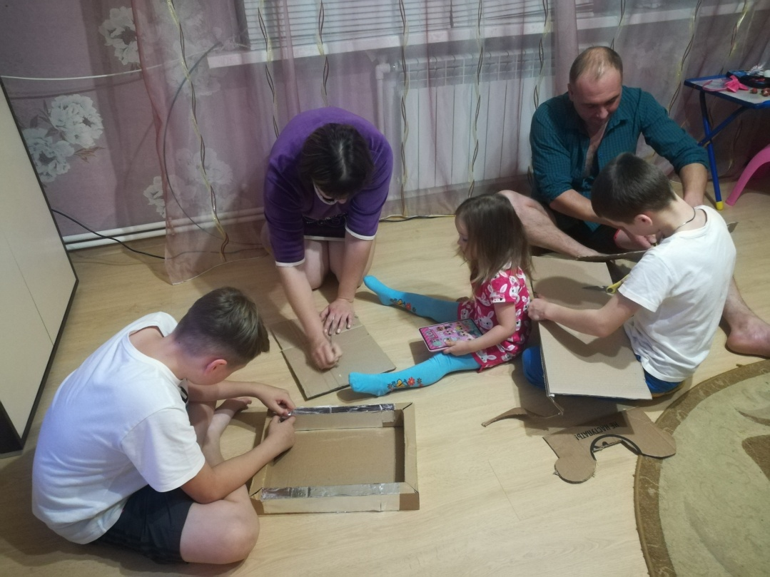

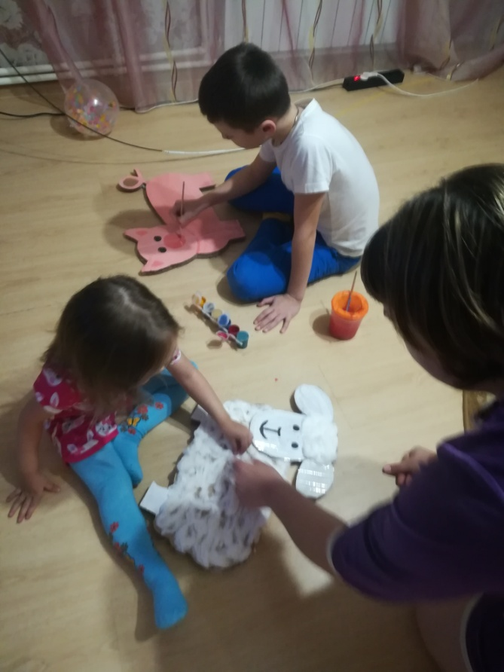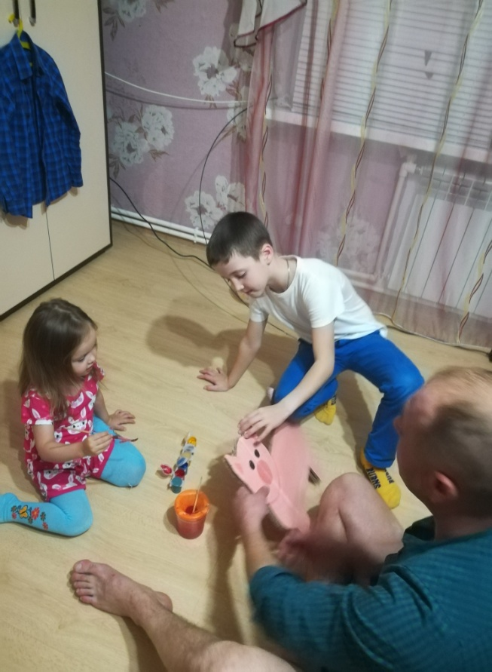

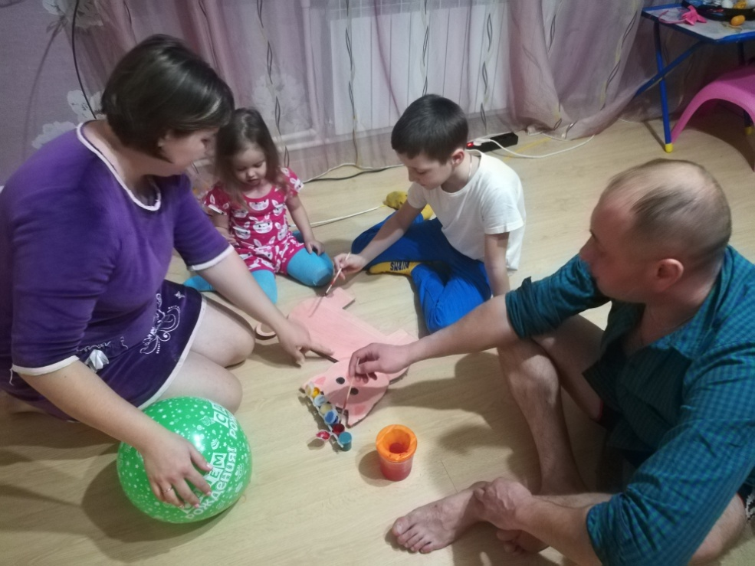

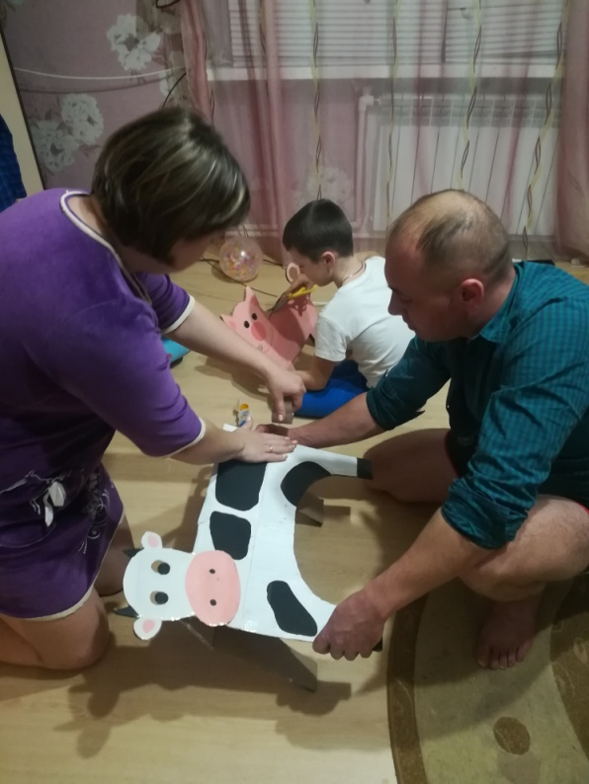
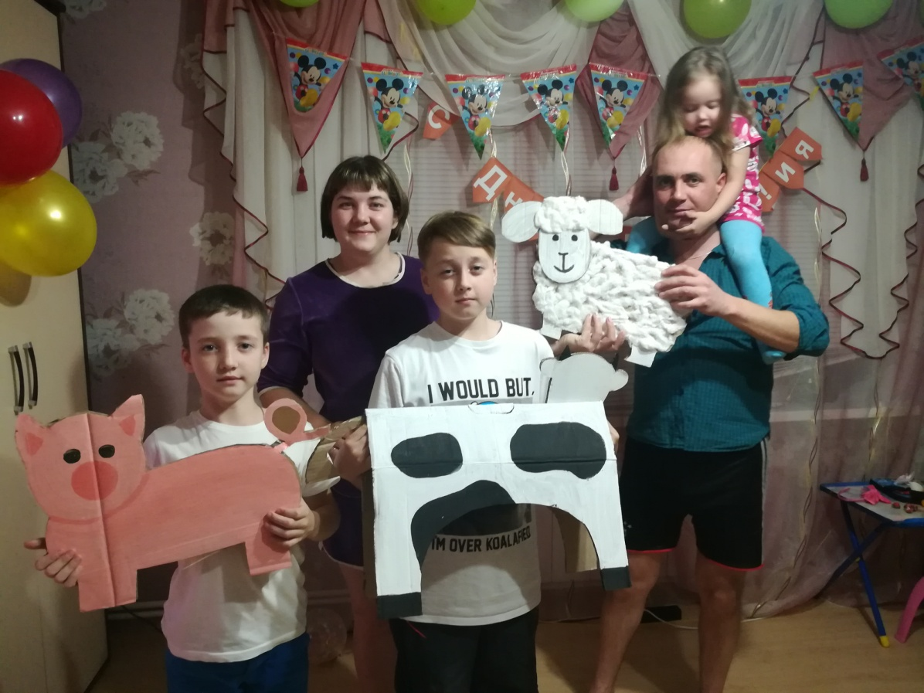

2 этап: Показ спектакля детям в группе детского сада
3 этап: Создания фильма.

